Nama : Pradana Argo Pangestu

Nim : 2311104079

**1. First Normal Form (1NF)**

**Perbaikan:**

* Hilangkan pengulangan grup dengan memisahkan baris untuk setiap barang
* Isi semua nilai yang kosong

**Hasil:**

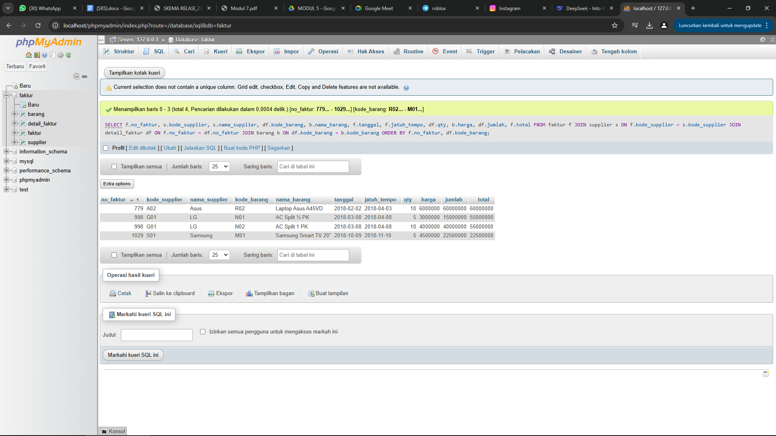

**2. Second Normal Form (2NF)**

**Perbaikan:**

* Pisahkan tabel menjadi beberapa tabel untuk menghilangkan partial dependency
* Buat tabel terpisah untuk Supplier, Barang, dan Faktur

**Tabel Supplier:**



**Tabel Barang:**



**Tabel Faktur:**



**Tabel Detail Faktur:**



**3. Third Normal Form (3NF)**

**Perbaikan:**

* Hilangkan transitive dependency (Nama Supplier tergantung pada Kode Supplier, bukan langsung pada No. Faktur)
* Tabel Supplier dan Barang sudah dalam 3NF
* Tabel Faktur dan Detail Faktur juga sudah dalam 3NF

**4. Boyce-Codd Normal Form (BCNF)**

**Verifikasi:**

* Semua tabel sudah memenuhi BCNF karena:
  + Setiap determinant adalah candidate key
  + Tidak ada overlap antara candidate keys
  + Tidak ada dependency non-trivial selain superkey

**Functional Dependency Akhir**

**Tabel Supplier:**

* Kode Supplier → Nama Supplier

**Tabel Barang:**

* Kode Barang → Nama Barang, Harga

**Tabel Faktur:**

* No. Faktur → Kode Supplier, Tanggal, Jatuh Tempo, Total

**Tabel Detail Faktur:**

* No. Faktur, Kode Barang → Qty, Jumlah

database telah dinormalisasi sepenuhnya hingga BCNF, menghilangkan redundansi dan anomaly data